Задание на посторенние: математика 02.12.2020

Раскрась в середине



Математика 02.12.2020

Раскрась



Математика 04.12.2020 Катя

1 + 1 = 2

Сумма

6+1= .

7+1= .

8+1= .

9+1= .

7+3= .

Математика 04.12.2020 Катя

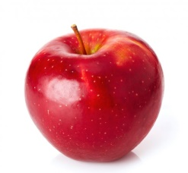

Математика 04.12.2020 Катя



2-1= .



3-1 = .

Математика 02.12.2020

Обведи справа и слева синим, а в середине черным